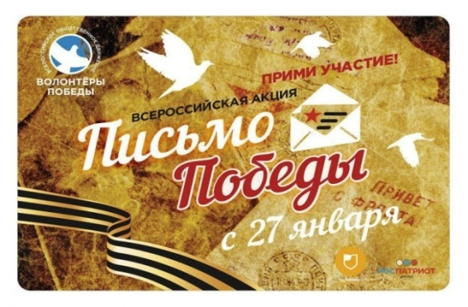
27 января 2017 года, в день снятия блокады Ленинграда, стартовала Всероссийская акция «Письмо Победы».
Волонтеры помогут ветеранам Великой Отечественной войны написать письма и отправить открытки своим однополчанам, в том числе тем, кто проживает в других странах. Также добровольцы организуют видеосвязь между ветеранами, их родственниками и сослуживцами.
Кроме того, школьникам и студентам будет предложено написать «письма в прошлое», выразить слова благодарность членам своих семей, принимавшим участие в событиях, связанных с Великой Отечественной войной.
В Москве акция пройдет в одной из столичных гимназий, где учащиеся смогут встретиться и лично познакомиться с ветераном-блокадником. Затем прямо в школе будет организован телемост Москва–Петербург, который свяжет двух участников Великой Отечественной войны и блокады Ленинграда.
Отметим, акция проводится по всей стране в течение года. В прошлый раз «письма в прошлое» написали более 27 тысяч молодых людей из регионов России.
Мероприятие проходит в рамках реализации Государственной программы «Патриотическое воспитание граждан Российской Федерации на 2016-2020 годы». Организаторами выступают Всероссийское общественное движение «Волонтеры Победы» при поддержке Роспатриотцентра и Федерального агентства по делам молодежи.
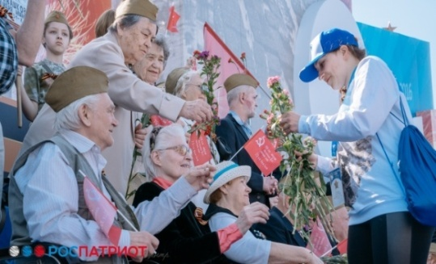
С февраля 2017 года на сайте Всероссийского общественного движения «Волонтёры Победы» начнётся пополнение раздела с видеозаписями воспоминаний участников Великой Отечественной войны.
Видеоархив собирался молодыми людьми по всей России в течение нескольких лет. Активисты общественных молодёжных организаций встречались со свидетелями страшных событий того времени, общались с нашими ветеранами о войне и жизни в военное время, узнавали о любви и дружбе во время войны, сохраняли для потомков уникальные истории о подвигах и героях того времени.
Участие в этой работе принимали и продолжают принимать сегодня тысячи молодых добровольцев.
В рамках реализации государственной программы «Патриотическое воспитание граждан Российской Федерации на 2016 — 2020 гг.» сегодня ведётся систематизация собранных материалов в специальный архив. Команда историков анализирует полученные в ходе интервью данные, структурирует полученный в результате анализа массив информации. Уже скором времени обновлённый архив позволит любому желающему найти интересующую информацию от свидетеля или участника событий, связанную с той или ной темой, датой или событием Великой Отечественной войны.
Архив с видеоинтервью ветеранов и детей войны пополняется и сегодня. Под патронажем движения «Волонтёры Победы» гражданские активисты продолжают это важное и ответственное дело по сохранению памяти о подвиге нашего народа, спасшего не только свою Родину, но и весь мир.
Выражаем самые искренние слова благодарности всем причастным к созданию столь бесценного по своей значимости архива. Это личный вклад каждого из вас в сбережение нашей общей памяти.
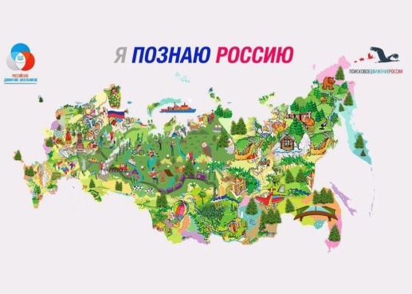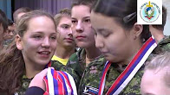
Возрождение игры на площадке Всероссийского детского центра "Орленок" на военно-патриотической смене "Служу Отечеству!"
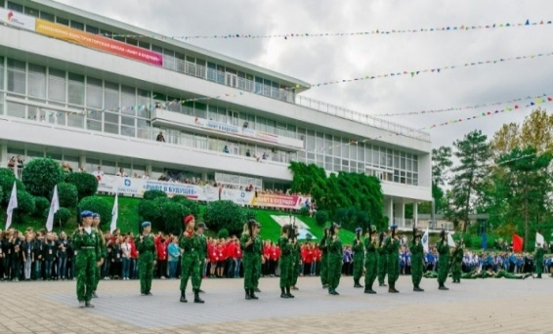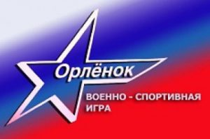
С 28 апреля по 18 мая 2017 года во Всероссийском детском центре «Орленок» будет проходит одноименная Всероссийская детская военно-патриотическая игра.
В мае в рамках 6 смены участниками игры «Орлёнок» станут ребята в возрасте 12-16 лет из российских военно-патриотических клубов и поисковых отрядов. Орлята пройдут «школу выживания», включающую строевую, огневую, туристическую подготовку, отправятся в походы по местам боевой славы, примут участие в занятиях творческой и краеведческой направленности. Кроме этого мальчишкам и девчонкам представится возможность пообщаться с Героями России, которые станут почётными гостями центра.
В этом году патриотическая игра «Орлёнок» будет реализована в качестве пилотного проекта, но уже в следующем может приобрести официальный статус.
«Орлёнок — прекрасное место для возрождения этого проекта. Здесь отличная территория, подходящее обеспечение, подготовленные и увлечённые сотрудники», — отметил директор Военно-патриотического центра «Вымпел» Святослав Омельченко.
В работе 6 смены будет принимать участие и команда ВСК «ПАТРИОТ» .

